|  |  |
| --- | --- |
| **Ministère de l’Enseignement Supérieur et de la Recherche Scientifique** Institut Ivoirien de Technologie | **Année académique 2023 - 2024** |

**PROJET GENIE LOGICIEL**

SYSTEME DE SUIVI SCOLAIRE/ACADEMIQUE POUR LES PARENTS (E-PARENT)

Présenté par :

**DEDJENE Grace Hermine**

**Enseignant :**

M.KOUAGNI Sedrick Anangaman

**TABLES DES MATIÈRES**

**INTRODUCTION** 3

**I.** **PRÈSENTATION DE L’ENTREPRISE** 4

**II.** **PRÈSENTATION DU PROJET** 5

**III.** **CAHIERS DE CHARGES** 6

**1.** **Contexte du projet** 6

**2.** **Objectif du projet** 6

**3.** **Le périmètre du projet** 7

**4.** **Les acteurs du système** 7

**5.** **Les fonctionnalités** 7

**a.** **Les parents** 7

**b.** **Les élèves** 7

**c.** **Les enseignants** 8

**d.** **Administration** 8

**6.** **Technologies** 8

**IV.** **MODÉLISATION UML** 9

**A.** **DIAGRAMME DE CLASSE** 9

**B.** **DIAGRAMME DE CAS D’UTILISATION** 10

**C.** **DIAGRAMME D’ACTIVITÉ** 13

**1)** **Diagramme d’activité (Parent)** 13

**2)** **Diagramme d’activité (Enseignant)** 13

**3)** **Diagramme d’activité (Administration)** 14

**D.** **DIAGRAMME DE SEQUENCES** 15

**1)** **Diagramme de séquence (Connexion)** 15

**2)** **Diagramme de séquence (Parents)** 16

**3)** **Diagramme de séquence (Administration)** 17

**CONCLUSION** 19

# **INTRODUCTION**

L’intégration des technologies numériques dans le domaine éducatif a profondément transformé les modes de communication et de suivi entre les établissements scolaires, les enseignants, les élèves et les parents. Dans un contexte où la transparence et la réactivité sont devenues des attentes majeures, il devient essentiel de mettre en place des outils modernes favorisant une meilleure collaboration au sein de la communauté éducative.

Le projet **E-parent** s’inscrit dans cette perspective. Il a pour ambition de concevoir une plateforme numérique intuitive et sécurisée permettant aux parents de suivre, en temps réel, la scolarité de leurs enfants. Cette application vise à centraliser les informations essentielles telles que les notes, les devoirs, les examens, les absences et les remarques pédagogiques, tout en facilitant la communication entre les différents acteurs de la vie scolaire.

En mettant à disposition un accès simplifié et organisé aux données scolaires, **E-parent** contribue à renforcer l’implication parentale dans le parcours éducatif des élèves, à alléger la charge administrative de l’établissement et à moderniser la gestion de l’information au sein de l’école.

# **PRÈSENTATION DE L’ENTREPRISE**

Le Collège Robert Léon, situé à Grand-Bassam en Côte d’Ivoire, est un établissement secondaire privé fondé en 1993. Il accueille des élèves du collège à la terminale, offrant une formation complète conforme aux programmes officiels du ministère de l’Éducation nationale.

L’établissement s’est progressivement imposé comme un acteur majeur de l’éducation dans la région, grâce à son engagement envers l’excellence académique et la réussite de ses élèves. Les enseignants, qualifiés et expérimentés, accompagnent chaque élève dans son parcours scolaire, veillant à la fois à l’acquisition des connaissances et au développement personnel.

Le Collège Robert Léon propose une large gamme d’activités pédagogiques, permettant aux élèves de suivre efficacement leurs cours, devoirs et examens. L’établissement accorde également une grande importance à la discipline et au respect des valeurs éducatives, tout en favorisant la communication avec les parents afin de créer un environnement scolaire transparent et collaboratif.

Grâce à son cadre pédagogique structuré, ses infrastructures adaptées et son personnel engagé, le Collège Robert Léon contribue à former des élèves responsables, rigoureux et performants, préparés à réussir aux examens nationaux tels que le BEPC et le Baccalauréat, et à s’épanouir dans leurs projets futurs.

# **PRÈSENTATION DU PROJET**

Dans un contexte éducatif en constante évolution, marqué par la digitalisation des outils de gestion et de communication, le projet **E-parent** a été conçu pour répondre à un besoin croissant de suivi et de transparence dans la vie scolaire des élèves.

**E-parent** est une application web et mobile destinée à faciliter l’interaction entre les différents acteurs de la communauté éducative : **les parents**, **les élèves**, **les enseignants** et **l’administration**. Son objectif principal est de permettre aux parents de suivre en temps réel la scolarité de leurs enfants grâce à une interface simple, sécurisée et conviviale.

L’application centralise l’ensemble des informations scolaires pertinentes :

* **Les notes** et **résultats d’évaluations**,
* **Les devoirs** à faire et leurs échéances,
* **Les emplois du temps**,
* **Les absences et retards**,
* **Les remarques pédagogiques ou disciplinaires**,
* **Les notifications d’événements** (examens, réunions, activités scolaires, etc.).

Par ailleurs, **E-parent** se distingue par sa vocation collaborative. Elle vise à renforcer la communication entre les familles et l’établissement en offrant un canal unique d’échange et de consultation des informations. Les parents peuvent ainsi mieux accompagner leurs enfants, tandis que l’administration dispose d’un outil de gestion centralisé et efficace.

Enfin, le projet s’inscrit dans une démarche de **modernisation numérique** de l’école **Robert Léon**, qui souhaite valoriser une approche éducative connectée, participative et orientée vers la réussite de chaque élève.

# **CAHIERS DE CHARGES**

Le cahier des charges constitue un document de référence décrivant les besoins, les objectifs, les fonctionnalités et les contraintes du projet **E-parent**. Il sert de base à la conception, au développement et à la validation du système.

## **Contexte du projet**

Face aux défis posés par la gestion quotidienne de la vie scolaire et la nécessité de renforcer la communication entre l’école et les familles, le projet **E-parent** a été initié par l’école Robert Léon.

L’objectif est de développer une application numérique centralisée permettant aux parents et aux élèves d’accéder facilement aux informations scolaires essentielles, tout en simplifiant la gestion interne pour l’administration.

Ce projet s’inscrit dans une démarche d’innovation pédagogique et de modernisation de la communication éducative, répondant aux attentes de transparence et de réactivité.

## **Objectif du projet**

L’objectif générale du projet **E-parent** est de mettre à disposition une plateforme numérique complète et ergonomique pour le suivi de la vie scolaire des élèves, favorisant l’implication des parents et la fluidité des échanges au sein de la communauté éducative.

Les objectifs spécifiques de ce projet sont :

* Permettre aux parents de consulter les informations relatives au parcours scolaire de leurs enfants.
* Offrir aux élèves un outil de suivre leurs devoirs, examens et performances scolaires.
* Faciliter la gestion et la diffusion des informations scolaires à l’administration et les enseignants.
* Garantir la sécurité et la confidentialité des données personnelles.

## **Le périmètre du projet**

Le projet couvre :

* La création d’une base de données.
* Le développement d’une application.
* La gestion des profils utilisateurs.
* L’intégration d’un système de notification

## **Les acteurs du système**

|  |  |  |
| --- | --- | --- |
| ACTEUR | DESCRIPTION | RÔLE |
| Parents | Responsable légal de l’élève | Consulte les informations scolaires |
| Élève | Utilisateur apprenant du système | Accède à ses notes, devoirs |
| Enseignant | Membre du personnel pédagogique | Saisit les notes, les devoirs, les absences et remarques |
| Administration | Personnel administratif | Gérer les comptes utilisateurs, les communication officielles |

## **Les fonctionnalités**

### **Les parents**

* Consultation des notes et les résultats scolaires.
* Visualiser l’emploi du temps et le planning des examens.
* Suivre les absences, retards et les remarques disciplinaires.
* Recevoir des notifications

### **Les élèves**

* Accéder à leur tableau de bord personnel.
* Consulter les devoirs à venir et à faire.

### **Les enseignants**

* Saisir les notes, absences et remarques
* Envoie de messages

### **Administration**

* Gestion des comptes utilisateurs
* Mettre à jour les emplois du temps et les données scolaires

## **Technologies**

|  |  |
| --- | --- |
| COUCHE | TECHNOLOGIE |
| Backend | Python, Django |
| Frontend | React Native |
| Base de données | PostgreSQL |
| Outils de développement | VS Code, Git, GitHub |

# **MODÉLISATION UML**

## **DIAGRAMME DE CLASSE**

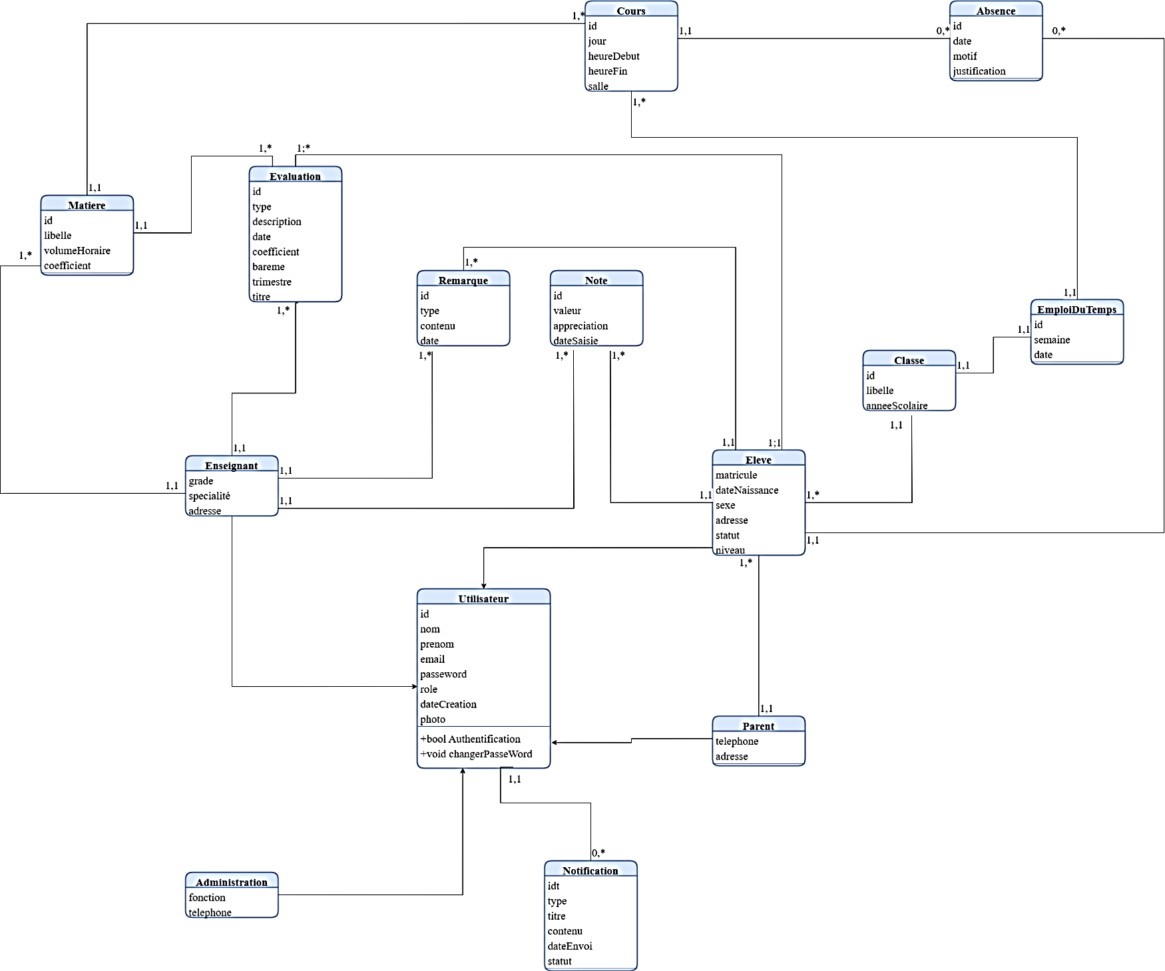

## **DIAGRAMME DE CAS D’UTILISATION**

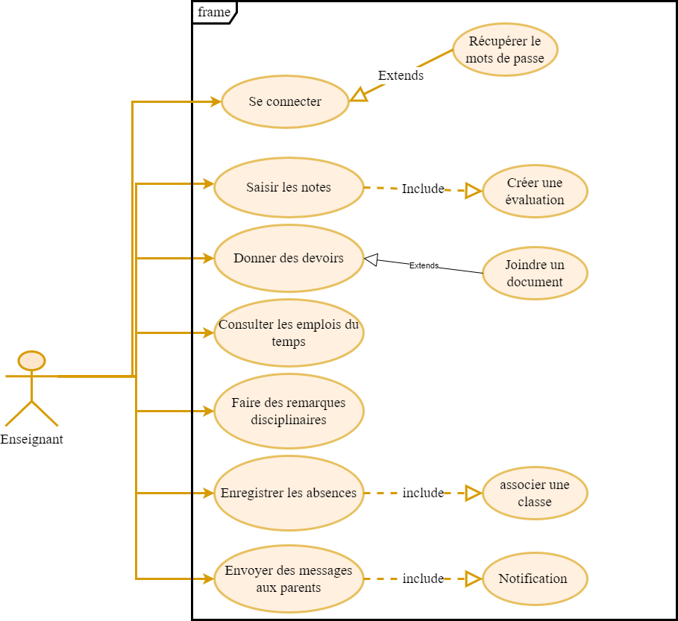

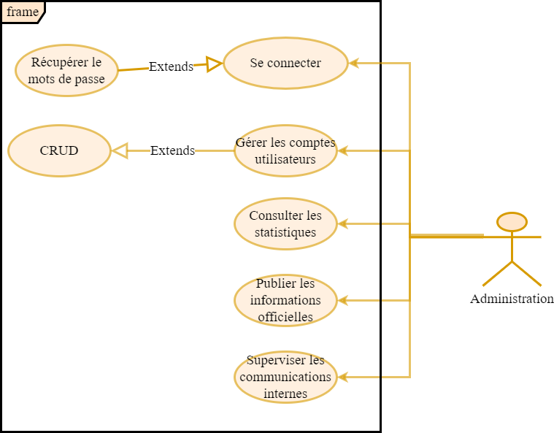

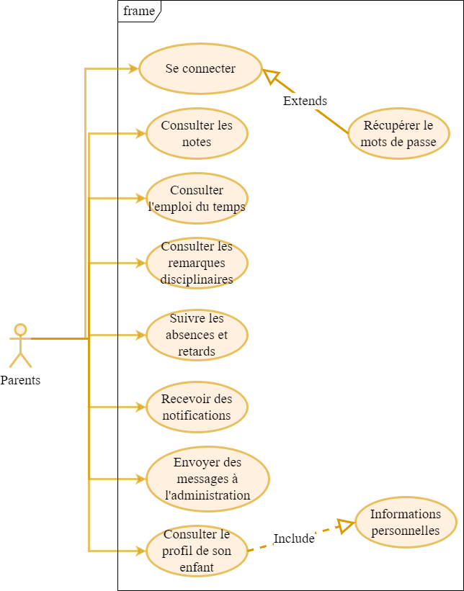

## **DIAGRAMME D’ACTIVITÉ**

### **Diagramme d’activité (Parent)**

### **Diagramme d’activité (Enseignant)**

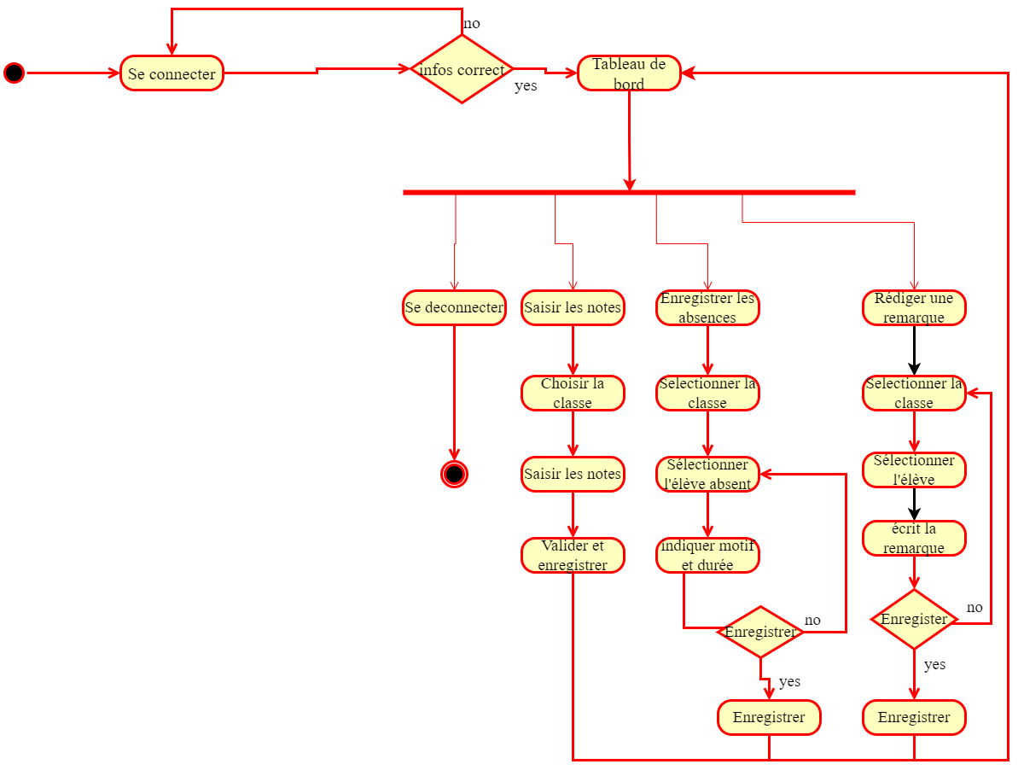

### **Diagramme d’activité (Administration)**

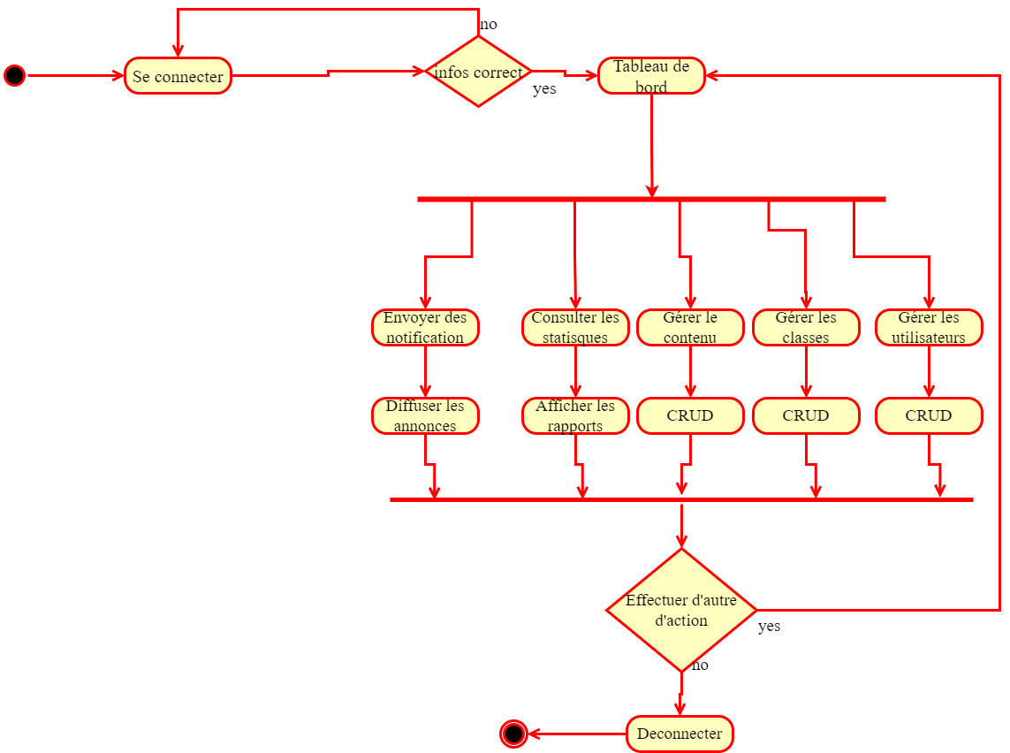

## **DIAGRAMME DE SEQUENCES**

### **Diagramme de séquence (Connexion)**

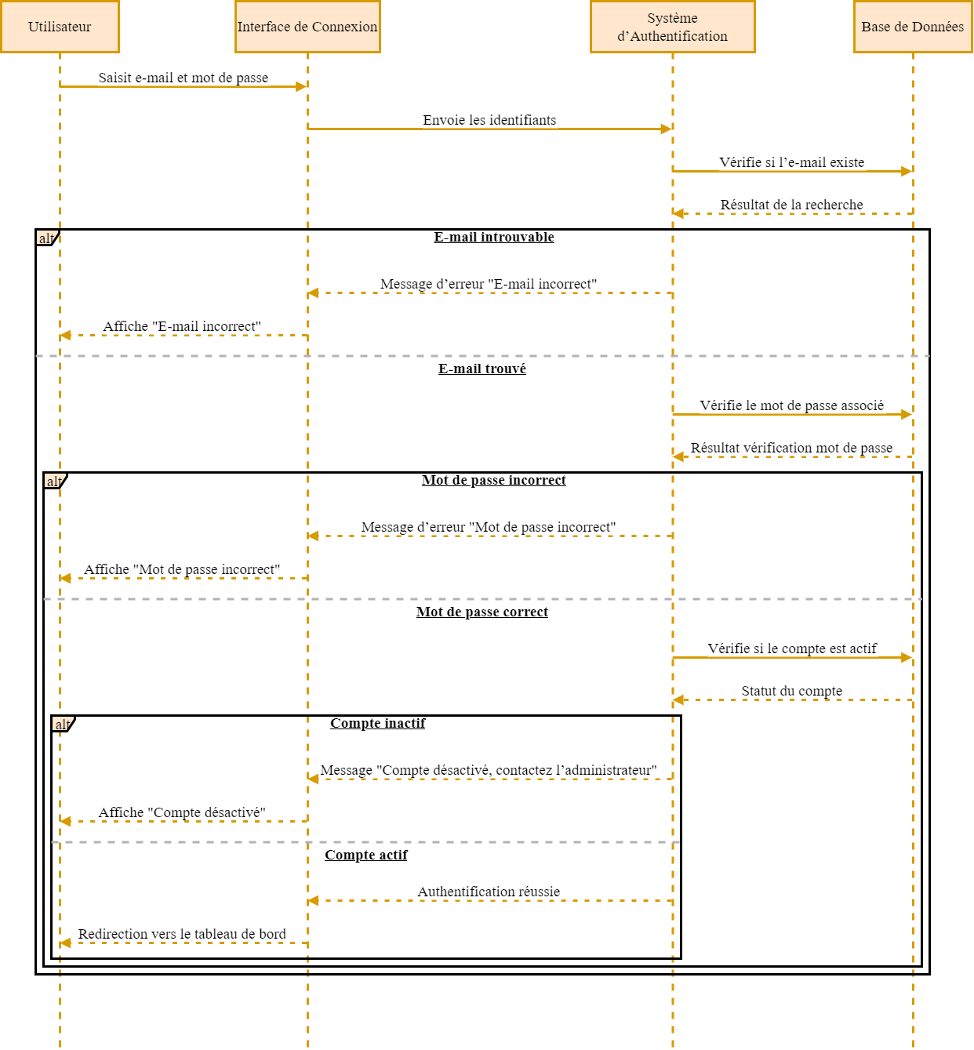

### **Diagramme de séquence (Parents)**

### **Diagramme de séquence (Administration)**

# **CONCLUSION**

Le projet E-Parent s’inscrit comme une réponse innovante aux besoins croissants de suivi et de communication dans la vie scolaire. En centralisant l’ensemble des informations académiques et administratives au sein d’une plateforme numérique sécurisée, il facilite la collaboration entre l’école, les parents, les élèves et l’administration.

Ce projet permettra non seulement d’améliorer la transparence et la réactivité dans la gestion scolaire, mais aussi de renforcer l’implication des parents dans le parcours éducatif de leurs enfants. La mise en œuvre de cette application repose sur une conception rigoureuse, prenant en compte les besoins de chaque acteur et garantissant la sécurité et la confidentialité des données.